Proyecto de Investigación: Métodos de Búsqueda Heurísticos para Optimización

Objetivo General
Diseñar e implementar una solución computacional basada en algoritmos heurísticos (Recocido Simulado o Búsqueda Tabú) para optimizar las rutas de distribución de productos comestibles desde centros de distribución hacia sucursales de una cadena de restaurantes en Culiacán, Sinaloa, mejorando la eficiencia logística y reduciendo costos operativos.

Objetivos Específicos
- Analizar el problema logístico de distribución de productos comestibles en la zona de estudio.
- Modelar el problema como un caso de optimización combinatoria.
- Seleccionar y justificar el uso del algoritmo heurístico más adecuado.
- Desarrollar una implementación computacional del algoritmo seleccionado.
- Simular escenarios de distribución con datos reales o ficticios.
- Evaluar el desempeño de la solución mediante métricas relevantes.
- Documentar el proceso completo del proyecto.

Sección | Descripción
Título | Debe reflejar claramente el problema abordado y el método heurístico utilizado. Ejemplo: Optimización de rutas de distribución usando Recocido Simulado.
Introducción | Presentación del problema organizacional, contexto y relevancia del uso de métodos heurísticos.
Objetivo General | Enunciar qué se pretende lograr con el proyecto en términos de solución al problema mediante un método de búsqueda.
Objetivos Específicos | Desglosar el objetivo general en metas concretas, como: identificación del problema, selección del método, implementación, evaluación.
Justificación | Explicar por qué es importante resolver el problema con métodos de búsqueda heurísticos y cómo impacta en la toma de decisiones.
Alcance | Delimitar qué aspectos del problema se abordarán, qué no se incluirá, y qué tipo de resultados se esperan.
Desarrollo | Debe incluir: descripción del problema, selección y explicación del algoritmo heurístico (A*, Recocido Simulado, Búsqueda Tabú, etc.), implementación computacional, resultados obtenidos, análisis de efectividad.
Agenda de Trabajo | Cronograma con fechas estimadas para cada fase del proyecto (puede ser en formato tabla o diagrama de Gantt).
Conclusiones | Reflexión sobre el impacto del método utilizado, aprendizajes obtenidos y posibles mejoras futuras.

📦 Indicaciones adicionales para los estudiantes
- El documento debe tener una extensión mínima de 6 páginas y máxima de 12.
- Debe incluir referencias bibliográficas en formato APA.
- Se valorará el uso de ejemplos reales o simulaciones computacionales.
- Se puede trabajar de forma individual o en equipos de hasta 3 personas.
- Debe incluir código fuente, pruebas de funcionamiento y documentación técnica si se implementa una solución computacional.

Evolución del Costo en Recocido Simulado
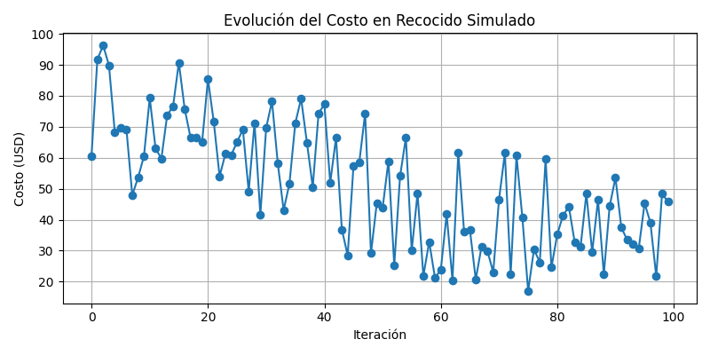

Conclusiones
El algoritmo de Recocido Simulado permitió encontrar rutas eficientes que minimizan el costo de combustible. La integración de variables geoespaciales y agrícolas en el modelo de optimización proporciona una solución robusta para la toma de decisiones logísticas.

